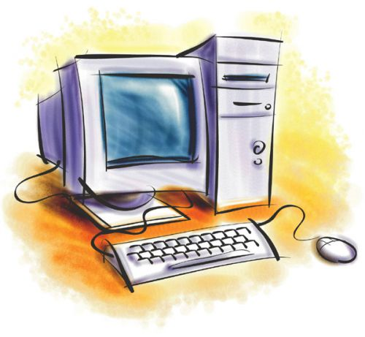

2018

**«Знання – це твій скарб»**

***Мета***: Підвищити зацікавленість предметом інформатика, дати можливість перевірити знання учнів з основних термінів та понять інформатики в ігровій формі; розвивати вміння співпрацювати; розвивати логічне мислення.

***Тип заходу***: квест

**Хід заходу**

За день до гри проводиться жеребкування в кожному з класів учасників,для визначення 5 учнів ,які будуть представляти команду класу. Також командам повідомляється про день, час проведення гри та місце збору команд. Команди матимуть змогу визначитися з капітаном та обговорити стратегію гри (наприклад, розподілити ролі в команді). Серед учнів 10-11 класу обираються (за бажанням) 5 помічників вчителя-організатора, з якими проводиться детальний інструктаж по проведенню гри.

Квест проходитиме на п’яти станціях:

* кабінет інформатики (1 станція);
* спортивна зала (2 станція);
* бібліотека (3 станція);
* актова зала (4 станція);
* 2 поверх дитяча рекреація (5 станція).

На кожній станції по 1 учню;

Гра починається з актової зали, з інструктажу учасників про правила гри та правила поведінки під час гри.

Перед командами стоїть мета набрати якомога найбільшу кількість балів, пройти весь маршрут, зібравши таким чином усі частини карти і склавши їх у правильному порядку в цілу карту. Перемагає та команда, яка набрала більшу кількість балів. Переможців визначає журі після підрахування балів.

Завдання учні отримують на станції від помічників, по завершенню його виконання віддають картку з відповіддю помічнику та отримують наступну частину карти, таким чином не мають змогу пропустити станцію і не виконати завдання. Кількість балів та час його виконання зазначені на картках-завданнях.

Після проходження останньої станції команда здає зібрану карту журі, таким чином повідомляє про завершення змагання.

***Вступ***

Доброго дня! Сьогодні в рамках Тижня інформатики відбудеться квест «У пошуках скарбів». Я вітаю учасників змагання.

Що ж таке квест? **Квест** – спортивно-інтелектуальне змагання, основою якого є послідовне виконання заздалегідь підготовлених завдань.

У кожного змагання є свої правила, тож перед початком квесту пропоную Вам ознайомитися з ними:

1. Учасники квесту повинні пройти 5 станцій, на кожній з яких отримують завдання для виконання та підказку, куди йти далі;
2. Кожна команда обирає капітана;
3. Тільки капітан отримує завдання для команди;
4. Капітан має слідкувати за дотриманням правил квесту;
5. Капітан призначає :

* учасника, який заносить відповіді до картки;
* учасника, який складає карту;
* учасника, який слідкує за часом виконання завдання;

1. Першу частину карти, картку для відповідей та підказку капітани отримують на старті;
2. Наступну частину карти Ви отримаєте після виконання завдання;
3. Метою змагання є пройти всі станції, дати якомога більше правильних відповідей (що дасть змогу набрати максимальну кількість балів) та впоратись за найменший час із поставленим завданням (що дасть додаткові бали до кожної відповіді);
4. Кількість балів та час виконання вказані на завданні;
5. Під час руху між станціями необхідно дотримуватись тиші і не створювати перешкод для інших учасників. **Необхідно не бігати! А спокійно ходити**;
6. По завершенню гри ви здаєте картки-відповіді і складену карту.

**Підсумок:** (слово вчителя)

Вітаю учасників з завершенням змагання! Маю сподівання, що захід Вам сподобався, що Ви ще не раз приймете участь в подібних заходах.

Про результати квесту ви дізнаєтесь в п’ятницю на підсумковій лінійці, тоді ж ми дізнаємось чи змогли ви принести перемогу своєму класу. До наступних зустрічей!

**Завдання «Кросворди» 7 клас (час виконання 10 хв., мах – 20 балів)**

**Бонус за виконання завдання завчасно – 1 хвилина/+1 бал;**

**Штраф за додатково використаний час – 1 хвилина/- 1 бал.**

Питання:

1.Інформація, що сприймається органами слуху

2.Інформація, що зафіксована на носії

3.Один із способів подання інформації

4.Процес знаходження інформації

5.Процес фіксування інформації на матеріальному носії

6.Процес передавання інформації за допомогою рухів м’язів обличчя

7.Процес переміщення інформації від джерела до споживача

8.Процес створення нової інформації на основі наявної

9.Інформація передається за допомогою …

10.Орган чуття, за допомогою якого людина сприймає смакову інформацію

[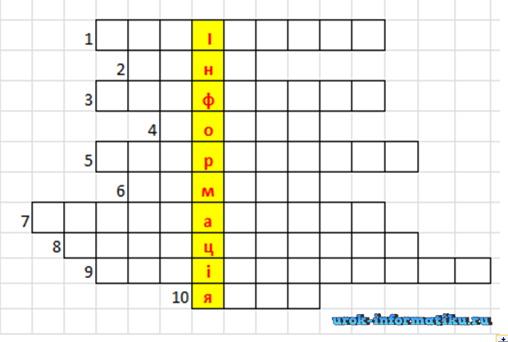](http://urok-informatiku.ru/pozaklasna_robota/krosvordu/krosvord-z-temi-informatsiya-dlya-5-klasu/attachment/krosvord-informatciya)

**Відповіді (7 клас):**

1.Аудіальна; 2. Дані; 3. Графічний; 4. Пошук; 5. Зберігання; 6. Міміка; 7. Передавання  
8. Опрацювання; 9. Повідомлення; 10. Язик.

**Завдання «Кросворди» 5 клас (час виконання 10 хв., мах – 20 балів)**

**Бонус за виконання завдання завчасно – 1 хвилина/+1 бал;**

**Штраф за додатково використаний час – 1 хвилина/- 1 бал.**

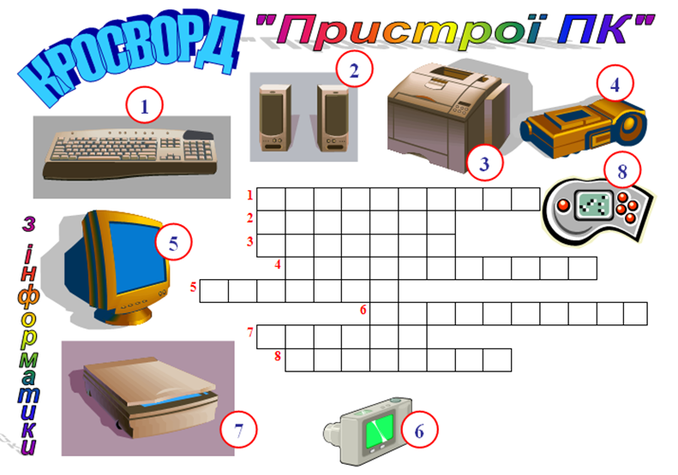

**Відповіді (5клас)**

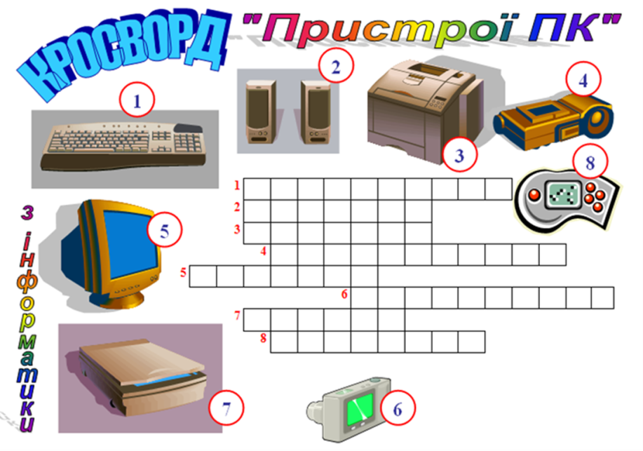

**Завдання «Кросворди» 6 клас (час виконання 10 хв., мах – 20 балів)**

**Бонус за виконання завдання завчасно – 1 хвилина/+1 бал;**

**Штраф за додатково використаний час – 1 хвилина/- 1 бал.**

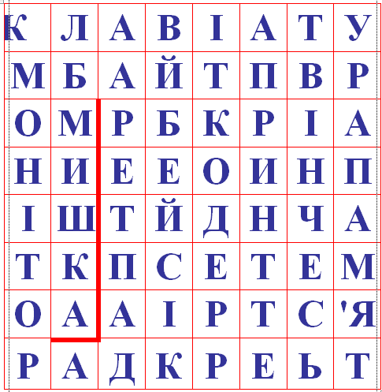

**Відповіді (6 клас)**

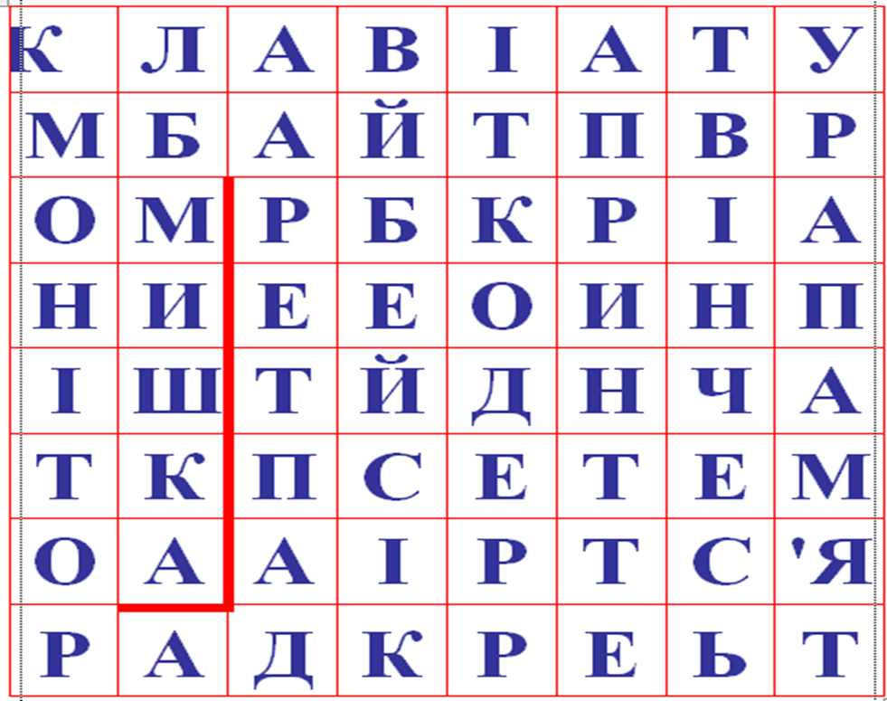

**Завдання «Розкодуй »(час виконання 10 хв – для 5,6 класів; 8 хв – для 7, мах – 20 балів).**

**Бонус за виконання завдання завчасно – 1 хвилина/+1 бал;**

**Штраф за додатково використаний час – 1 хвилина/- 1 бал.**

***Перед вами QR-код.***

***Вам потрібно за допомогою спеціальної програми зчитати його та виконати наступне завдання(скласти з набору букв - терміни з інформатики)***

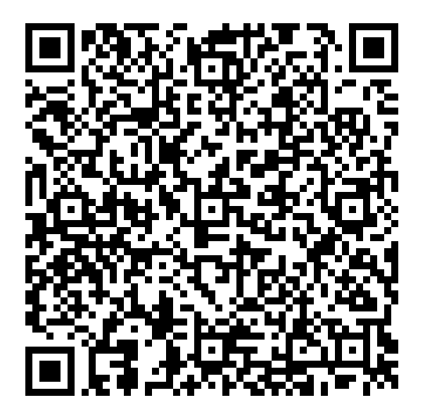

**Відповіді:** сайт, монітор, кілобайт, процесор, папка, принтер, дискета, джойстик, модем, антивірус.

**Конкурс «Вірю — не вірю» (час виконання 10 хв., мах – 20 балів)**

**Бонус за виконання завдання завчасно – 1 хвилина/+1 бал;**

**Штраф за додатково використаний час – 1 хвилина/- 1 бал.**

***На подані твердження ви повинні відповісти «так» якщо вважаєте, що твердження правильне і «ні» — якщо не правильне.***

1. **Біт — найменша одиниця вимірювання інформації.**
2. **Програма WinRar є антивірусною.**
3. **Програми Блокнот, Word Pad, Microsoft Word є тестовими редакторами.**
4. **З англійської мови Windows перекладається як вікна.**
5. **Пристрій для підключення до мережі Internet називається принтер.**
6. **Алфавіт двійкової системи числення складається з двох цифр: 0 та 1.**
7. **Мінімальний елемент зображення, що формується на екрані монітора називається піксель.**
8. **Word — це операційна система.**
9. **Ярлик — це об’єкт призначений для зберігання вилучених об’єктів.**
10. **Редагування тексту – це змінювання зовнішнього вигляду тексту.**

**Відповіді:** *Так, Ні, Так, Так, Ні, Так, Так, Ні, Ні, Ні*

**Завдання «Інфоребус» (час виконання 10 хв – для 5,6 класів; 8 хв – для 7,8 класів; 6 хв – для 9 класу, мах – 22 балів)**

**Бонус за виконання завдання завчасно – 1 хвилина/+1 бал;**

**Штраф за додатково використаний час – 1 хвилина/- 1 бал.**

***По всій станції заховані QR-коди. Ваше завдання – знайти їх, зчитати за допомогою спеціальної програми та розгадати ребуси.***







**Відповіді:** *Байт; Вірус; Диск; Інсталяція; Інтернет; Інформатика; Монітор; Навушники; Папка; Програма; Процесор.*

**Завдання «Опрацюй інформацію»(час виконання 5 хв., мах – 10 балів)**

**Бонус за виконання завдання завчасно – 1 хвилина/+1 бал;**

**Штраф за додатково використаний час – 1 хвилина/- 1 бал.**

***Уяви собі, що ти володієш такою інформацією:***

Українські народні казки, пісня “Червона рута” у виконанні С. Ротару, вірші Т.Шевченко, малюнок, який ти зробив на уроці малювання, фотографія твоїх однокласників, запис голосу твоїх батьків, книга М.Носова «Пригоди Незнайки та його друзів».

***Розподіли цю інформацію на три групи:***

***---------------------------------------------------------------------------------------------------------------------***

**Тексти Музика Малюнки**

**_____________________________________________________________________________**

**Карта:**

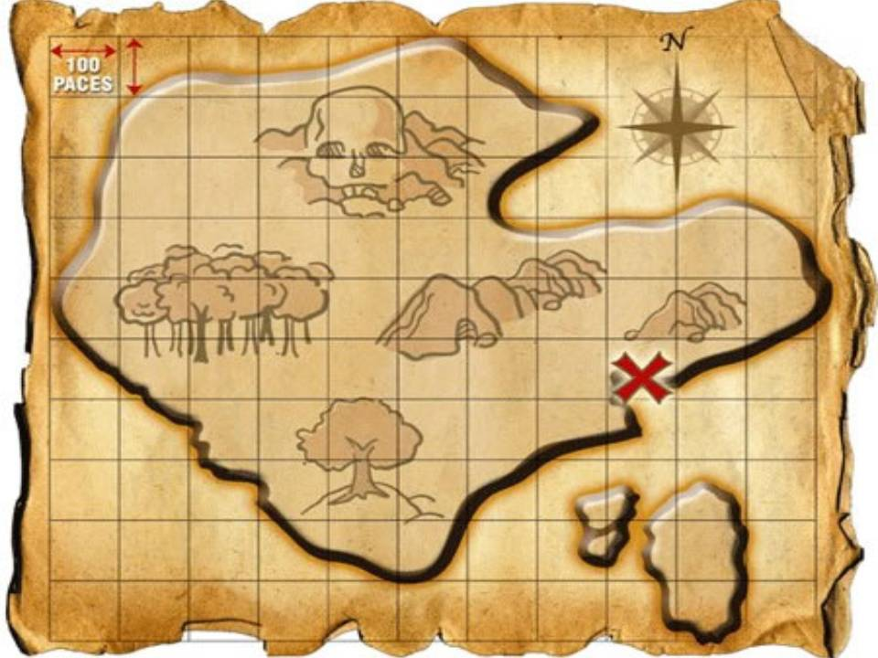

|  |  |  |  |  |  |
| --- | --- | --- | --- | --- | --- |
|  | **Кабінет інформатики**  ***Кросворди*** | **Спортивна зала**  ***Розкодуй*** | **Бібліотека**  ***Вірю* *не* *вірю*** | **Актова зала**  ***Інфоребус*** | **2й поверх**  **Дитяча рекреація**  ***Опрацюй* *інформацію*** |
| **5 клас** | **1** | **2** | **3** | **4** | **5** |
| **6 клас** | **3** | **4** | **5** | **1** | **2** |
| **7 клас** | **2** | **5** | **1** | **3** | **4** |

**Станція «Кабінет інформатики» - Кросворди**

**5(1), 7(2), 6(3)**

**Підказка 5 класу**

*Велика зала і простора*

*І вчителів там два достойних*

*Там можна бігать і стрибать*

*А також і м’яча пограть*

**Підказка 6 класу**

*Велика зала і простора*

*І вчителів там два достойних*

*Там можна бігать і стрибать*

*А також і м’яча пограть*

**Підказка 7 класу**

*Де оплески не утихають*

*На сцені учні ролі грають*

*Там весело і шумно часто*

*Іди туди скоріш. На щастя!*

**Станція «Спортивна зала» - Розкодуй**

**5(2), 6(4), 7(5)**

**Підказка 5 класу**

*Там героїв багато*

*Сучасних та давніх*

*Пригоди, історії, підручники ваші…*

**Підказка 6 класу**

*Там героїв багато*

*Сучасних та давніх*

*Пригоди, історії, підручники ваші…*

**Підказка 7 класу**

*Завдання виконали всі!*

*Чудово, швидкі молодці!*

*У 27й поспішайте*

*Завдання ви свої здавайте*

**Станція «Бібліотека» - Вірю не вірю**

**7(1), 5(3), 6(5)**

**Підказка 7 класу**

*Там час проводити всі люблять*

*Хоч там і темно, і стоять решітки*

**Підказка 5 класу**

*Де оплески не утихають*

*На сцені учні ролі грають*

*Там весело і шумно часто*

*Іди туди скоріш. На щастя!*

**Підказка 6 класу**

*Завдання виконали всі!*

*Чудово, швидкі молодці!*

*У 27й поспішайте*

*Завдання ви свої здавайте*

**Станція «Актова зала» - Інфоребус**

**6(1), 7(3), 5(4)**

**Підказка 6 класу**

*Найменший поверх в нашій школі*

*Найбільший він по висоті*

*Знайди його і все узнаєш*

*І будеш переможцем ти!*

**Підказка 7 класу**

*Найменший поверх в нашій школі*

*Найбільший він по висоті*

*Знайди його і все узнаєш*

*І будеш переможцем ти!*

**Підказка 5 класу**

*Найменший поверх в нашій школі*

*Найбільший він по висоті*

*Знайди його і все узнаєш*

*І будеш переможцем ти!*

**Станція «2й поверх» - Опрацюй інформацію**

**6(2), 7(4), 5(5)**

**Підказка 6 класу**

*Там час проводити всі люблять*

*Хоч там і темно, і стоять решітки*

**Підказка 7 класу**

*Велика зала і простора*

*І вчителів там два достойних*

*Там можна бігать і стрибать*

*А також і м’яча пограть*

**Підказка 5 класу**

*Завдання виконали всі!*

*Чудово, швидкі молодці!*

*У 27й поспішайте*

*Завдання ви свої здавайте*

***Маршрутний лист команди 5 класу __________________________________________***

|  |  |  |  |
| --- | --- | --- | --- |
| **№ станції** | **Час прибуття** | **Бали за виконане завдання** | **ПІБ інструктора, підпис** |
|  |  |  |  |
|  |  |  |  |
|  |  |  |  |
|  |  |  |  |
|  |  |  |  |

***Маршрутний лист команди 6 класу __________________________________________***

|  |  |  |  |
| --- | --- | --- | --- |
| **№ станції** | **Час прибуття** | **Бали за виконане завдання** | **ПІБ інструктора, підпис** |
|  |  |  |  |
|  |  |  |  |
|  |  |  |  |
|  |  |  |  |
|  |  |  |  |

***Маршрутний лист команди 7 класу __________________________________________***

|  |  |  |  |
| --- | --- | --- | --- |
| **№ станції** | **Час прибуття** | **Бали за виконане завдання** | **ПІБ інструктора, підпис** |
|  |  |  |  |
|  |  |  |  |
|  |  |  |  |
|  |  |  |  |
|  |  |  |  |